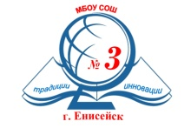 | Муниципальное бюджетное образовательное учреждение  «Средняя общеобразовательная школа № 3» г.Енисейска  663184, г. Енисейск, Красноярский край, ул. Ленина 102 т.8 (39195)2-23-06  e-mail:mousosh_102@mail.ru

«Утверждаю»
Директор МБОУ СОШ №3
____________ С.В. Тараторкина
«1» сентября 20__г

